MỤC LỤC

MỤC LỤC 1
Phần 1: Chi tiết hệ thống 3
1. Nghiên cứu tổng quan 3
2. Chức năng hệ thống 3
3. Kiến trúc hệ thống 7
Phần 2: Sơ đồ chi tiết 7
1. Sơ đồ thực thể quan hệ (ERD) 7
2. Sơ đồ Use case 8
3. Sơ đồ hoạt động (Acitivity diagram) 12
Tạo sản phẩm (Quản lý sản phẩm) 12
Tạo dự án (Quản lý dự án) 13
Phân công nhóm (Quản lý dự án) 14
Quản lý trạng thái dự án (Quản lý dự án) 15
Tạo công việc (Quản lý công việc) 16
Cập nhật tiến độ công việc (Quản lý công việc) 18
Nhắc nhở deadline (Quản lý công việc) 19
Quản lý kịch bản kiểm thử (Quản lý kiểm thử) 20
Ghi nhận kết quả kiểm thử (Quản lý kiểm thử) 21
Quản lý trạng thái lỗi (Theo dõi lỗi) 22
Quản lý quy trình xử lý lỗi (Quản lý lỗi) 23
Xuất báo cáo tiến độ và hiệu suất (Báo cáo và phân tích) 24
4. Sơ đồ BPMNP 25
Tạo sản phẩm (Quản lý sản phẩm) 25
Cập nhật thông tin sản phẩm (Quản lý sản phẩm) 25
Theo dõi sản phẩm (Quản lý sản phẩm) 25
Tạo và quản lý dự án (Quản lý dự án) 26
Phân công nhóm (Quản lý dự án) 26
Quản lý trạng thái dự án (Quản lý dự án) 26
Quản lý công việc (Quản lý công việc) 27
Cập nhật tiến độ công việc (Quản lý công việc) 27
Nhắc nhở deadline (Quản lý công việc) 27
Quản lý kịch bản kiển thử (Quản lý kiểm thử) 27
Ghi nhận kết quả kiển thử (Quản lý kiểm thử) 28
Quản lý trạng thái lỗi (Theo dõi lỗi) 28
Quản lý quy trình xử lý lỗi (Theo dõi lỗi) 28
Xuất báo và phân tích (Báo cáo và phân tích) 28
Phân quyền người dùng (Quản lý người dung và vai trò) 29
Quản lý nhóm (Quản lý người dung và vai trò) 29
5. Sơ đồ DFD 29
Sơ đồ DFD mức 0 29
Sơ đồ DFD mức 1 30
6. Sơ đồ CDM 30
Sơ đồ CDM 30

Phần 1: Chi tiết hệ thống

Nghiên cứu tổng quan
Hệ thống quản lý dự án phổ biến:
- Jira: Hỗ trợ quản lý dự án theo Agile/Scrum, có tính năng quản lý công việc theo dõi lỗi và báo cáo tiến độ.
- - Trello: Sử dụng bảng Kanban để quản lý công việc, phù hợp với các dự án nhỏ.
- - Clickup: Tích hợp nhiều tính năng như quản lý công việc, theo dõi thời gian, và báo cáo.
- - Readmine: Hỗ trợ quản lý dự án mã nguồn mở, tập trung vào theo dõi lỗi và quản lý công việc.

Tính năng cốt lõi của hệ thống:
- Tạo sản phẩm (Quản lý sản phẩm)
- Cập nhật thông tin sản phẩm (Quản lý sản phẩm)
- Theo dõi sản phẩm (Quản lý sản phẩm)
- Tạo và quản lý dự án (Quản lý dự án)
- Phân công nhóm (Quản lý dự án)
- Quản lý trạng thái dự án (Quản lý dự án)
- Phân công công việc (Quản lý công việc)
- Cập nhật tiến độ công việc (Quản lý công việc)
- Nhắc nhở deadline (Quản lý công việc)
- Quản lý kịch bản kiểm thử (Quản lý kiểm thử)
- Ghi nhận kết quả kiểm thử (Quản lý kiểm thử)
- Quản lý trạng thái lỗi (Theo dõi lỗi)
- Quản lý quy trình xử lý lỗi (Theo dõi lỗi)
- Xuất báo cáo tiến độ và hiệu suất (Báo cáo và phân tích)
- Phần quyền người dùng (Quản lý người dùng và vai trò)
- Quản lý nhóm (Quản lý người dùng và vai trò)

Chức năng hệ thống
Quản lý sản phẩm (product management):
- Đây là chức năng quản lý các sản phẩm đã và đang được thực hiện.
- Nhân tố liên quan: Product Owner.
- Chức năng:
- Tạo sản phẩm mới với các thông tin đầu vào từ người dùng.
- Cập nhật thông tin sản phẩm, dựa trên dữ liệu sản phẩm được cho phép.
- Theo dõi sản phẩm: Theo dõi trạng thái và hiệu suất của sản phẩm dựa trên các phần dự án có liên quan.
- Phi chức năng:
- Tính chính xác: hệ thống phải đảm bảo rằng dữ liệu sản phẩm được đưa vào và cập nhật chính xác, áp dụng các kiểm tra hợp lệ cho các trường dữ liệu bắt buộc.
- Bảo mật: chỉ người dùng có vai trò phù hợp mới được phép tạo hoặc cập nhật thông tin sản phẩm. Dữ liệu sản phẩm phải được mã hóa khi lưu trữ và truy cập để tránh truy cập trái phép.
- Tính khả dụng: Hệ thống phải đảm bảo chức năng tạo, cập nhật, và theo dõi sản phẩm luôn sẵn sàng.
- Tính dễ sử dụng: Giao diện tạo và cập nhật sản phẩm phải thân thiện, với các gợi ý (tooltip) và thông báo lỗi rõ ràng nếu thông tin đầu vào không hợp lệ. Chức năng theo dõi sản phẩm phải hiển thị dữ liệu dưới dạng bảng hoặc biểu đồ dễ hiểu.
- Rủi ro:
- Thông tin đầu vào sản phẩm không đầy đủ.
- Cập nhật thông không chính xác có thể gây ảnh hưởng xấu.
- Thiếu thông tin có thể gây ảnh hưởng sai lệch về việc theo dõi sản phẩm

Quản lý dự án (project management):
- Đây là chức năng quản lý dự án, quy trình, giai đoạn, và tiến độ phát triển sản phẩm.
- Nhân tố liên quan: Project manager
- Chức năng:
- Tạo và quản lý dự án có liên kết với sản phẩm.
- Phân công nhóm: Chỉ định các thành viên vào dự án để thực hiện các công việc.
- Quản lý trạng thái dự án: Cập nhật trạng thái của dự án.
- Phi chức năng:
- Tính chính xác: Hệ thống phải đảm bảo rằng trạng thái dự án được cập nhật chính xác, với cơ chế xác nhận trước khi thay đổi trạng thái (đáp ứng rủi ro "Cập nhật trạng thái sai").
- Bảo mật: Chỉ Project Manager của dự án được phép tạo, quản lý, và cập nhật trạng thái dự án. Dữ liệu dự án phải được mã hóa để tránh truy cập trái phép.
- Tính linh hoạt: Hệ thống phải hỗ trợ quy trình Agile/Scrum, cho phép quản lý dự án theo sprint và backlog (theo mục tiêu hệ thống).
- Tính dễ sử dụng: Giao diện phân công nhóm phải cung cấp danh sách thành viên có sẵn để chọn, với tính năng tìm kiếm nhanh để giảm thiểu rủi ro "Phân công không hợp lý".
- Rủi ro:
- Phân công không hợp lý có thể gây chậm tiến độ.
- Cập nhật trạng thái sai có thể gây hiểu lầm.

Quản lý công việc (task management):
- Chức năng này liên quan đến việc phân công, theo dõi, và quản lý công việc.
- Nhân tố liên quan: Project manager, Developer.
- Chức năng:
- Phân công công việc: Tạo và phân công việc cho các thành viên trong dự án.
- Cập nhật tiến độ công việc.
- Nhắc nhở deadline: Gửi thông báo nhắc nhở khi công việc gần đến hạn chót.
- Phi chức năng:
- Tính chính xác: Hệ thống phải đảm bảo rằng tiến độ công việc được cập nhật chính xác, với cơ chế xác nhận trước khi lưu (đáp ứng rủi ro "Cập nhật tiến độ không chính xác"). Hệ thống phải đảm bảo rằng thông báo nhắc nhở deadline được gửi đúng thời điểm, dựa trên Deadline (đáp ứng rủi ro "Nhắc nhở deadline sai thời điểm").
- Bảo mật: Chỉ Project Manager và người được giao việc được phép cập nhật tiến độ công việc. Dữ liệu công việc phải được mã hóa để tránh truy cập trái phép.
- Tín tin cậy: Hệ thống phải đảm bảo rằng thông báo nhắc nhở deadline được gửi thành công 100% trong điều kiện bình thường, với cơ chế retry nếu gửi thất bại.
- Tính dễ sử dụng: Giao diện phân công công việc phải hiển thị danh sách thành viên với thông tin bổ sung (ví dụ: vai trò, trạng thái bận/rảnh) để giảm thiểu rủi ro "Phân công không đúng người". Hệ thống phải cung cấp thông báo nhắc nhở qua giao diện và email, với tùy chọn tùy chỉnh thời gian nhắc nhở.
- Rủi ro:
- Phân công không đúng người có thể gây chậm trễ công việc.
- Cập nhật tiến độ không chính xác có thể ảnh hưởng đến tiến độ thật của dự án.
- Nhắc nhở deadline sai thời điểm.

Quản lý kiểm thử (test case management):
- Chức năng liên quan đến việc quản lý kịch bản kiểm thử và ghi nhận kết quả.
- Nhân tố liên quan: Project Manager, Developer, Tester, QA
- Chức năng:
- Xây dựng kịch bản kiểm thử: Tạo kịch bản kiểm thử cho dự án hoặc sản phẩm.
- Quản lý kịch bản kiểm thử: Cập nhật hoặc xóa kịch bản kiểm thử nếu cần.
- Ghi nhận kết quả kiểm thử: Ghi nhận kết quả cho từng kịch bản kiểm thử.
- Phi chức năng:
- Tính chính xác: Hệ thống phải đảm bảo rằng kịch bản kiểm thử được tạo và cập nhật chính xác, với các kiểm tra hợp lệ cho các trường bắt buộc (đáp ứng rủi ro "Kịch bản không đầy đủ"). Hệ thống phải đảm bảo rằng kết quả kiểm thử được ghi nhận chính xác, với cơ chế xác nhận trước khi lưu (đáp ứng rủi ro "Ghi nhận kết quả không chính xác").
- Bảo mật: Chỉ người dùng có vai trò phù hợp (ví dụ: Tester, Project Manager) được phép tạo, cập nhật, và ghi nhận kết quả kiểm thử. Dữ liệu kiểm thử phải được mã hóa để tránh truy cập trái phép.
- Tính dễ sử dụng: Giao diện tạo kịch bản kiểm thử phải cung cấp mẫu (template) và gợi ý để đảm bảo kịch bản đầy đủ (đáp ứng rủi ro "Kịch bản không đầy đủ"). Giao diện ghi nhận kết quả phải hiển thị các tùy chọn rõ ràng (pass/fail) và cho phép đính kèm bằng chứng (ví dụ: ảnh chụp màn hình).
- Rủi ro:
- Kịch bản không đầy đủ có thể bỏ sót lỗi.
- Cập nhật sai thông tin kịch bản có thể ảnh hưởng đến quá trình kiểm thử.
- Quá trình ghi nhận kết quả không chính xác có thể ảnh hưởng đến chất lượng sản phẩm.

Theo dõi lỗi (bug tracking):
- Chức năng này liên quan đến việc ghi nhận lại và quản lý lỗi.
- Nhân tố liên quan: Project Manager, Developer, Tester, QA
- Chức năng:
- Ghi nhận lỗi: Ghi nhận lỗi phát sinh trong quá trình kiểm thử hoặc sử dụng sản phẩm.
- Quản lý trạng thái lỗi: Cập nhật trạng thái của lỗi.
- Quản lý quy trình xử lý lỗi: Theo dõi quy trình xử lý lỗi, từ khi ghi nhận đến khi giải quyết.
- Phi chức năng:
- Tính chính xác: Hệ thống phải đảm bảo rằng lỗi được ghi nhận đầy đủ, với các trường bắt buộc (đáp ứng rủi ro "Không ghi nhận đầy đủ lỗi"). Hệ thống phải đảm bảo rằng trạng thái lỗi được cập nhật chính xác, với cơ chế xác nhận (đáp ứng rủi ro "Trạng thái không chính xác").
- Bảo mật: Chỉ người dùng có vai trò phù hợp (ví dụ: Tester, Developer) được phép ghi nhận và cập nhật trạng thái lỗi. Dữ liệu lỗi phải được mã hóa để tránh truy cập trái phép.
- Tín tin cậy: Hệ thống phải đảm bảo rằng quy trình xử lý lỗi được theo dõi liên tục, với thông báo tự động khi trạng thái thay đổi (đáp ứng rủi ro "Không theo dõi chặt chẽ").
- Tính dễ sử dụng: Giao diện ghi nhận lỗi phải cung cấp các trường nhập liệu rõ ràng và cho phép đính kèm bằng chứng (ví dụ: ảnh, video). Giao diện theo dõi lỗi phải hiển thị danh sách lỗi với bộ lọc (filter) theo trạng thái, mức độ nghiêm trọng.
- Tính linh hoạt: Hệ thống cần hỗ trợ phân loại lỗi theo mức độ nghiêm trọng , để Developer và Project Manager có thể ưu tiên xử lý lỗi quan trọng.
- Rủi ro:
- Nếu không ghi nhận đầy đủ, lỗi có thể không được xử lý hoặc xử lý sai.
- Trạng thái không chính xác có thể gây chậm trễ trong xử lý.
- Nếu không theo dõi chặt chẽ, lỗi nghiêm trọng có thể bị bỏ sót.

Quản lý người dung và vai trò (user and role management):
- Chức năng nhỏ liên quan đến việc phân quyền và quản lý đội nhóm.
- Nhân tố liên quan: Admin, Project Manager
- Chức năng:
- Phân quyền người dùng.
- Quản lý nhóm: Quản lý nhóm trong dự án, bao gồm việc thêm/xóa thành viên.
- Phi chức năng:
- Bảo mật: Hệ thống phải sử dụng RBAC và JWT để xác thực và phân quyền người dùng, đảm bảo chỉ Admin được phép phân quyền (đáp ứng rủi ro "Phân quyền sai"). Hệ thống phải ghi lại lịch sử phân quyền (audit log) để theo dõi các thay đổi.
- Tính dễ sử dụng: Giao diện phân quyền phải hiển thị danh sách vai trò và người dùng với tính năng tìm kiếm nhanh. Giao diện quản lý nhóm phải cho phép thêm/xóa thành viên dễ dàng, với thông báo xác nhận để tránh thao tác nhầm (đáp ứng rủi ro "Quản lý nhóm không hiệu quả").
- Rủi ro:
- Phân quyền sai có thể dẫn đến truy cập không hợp lệ.
- Quản lý nhóm không hiệu quả có thể gây chậm trễ.
Báo cáo và phân tích (report and analystics):
- Chức năng nhỏ liên quan đến việc xuất báo cáo và phân tích dữ liệu.
- Nhân tố liên quan: Product Owner, Project Manager, Developer, Tester, QA
- Chức năng:
- Xuất báo cáo tiến độ và hiệu suất: Xuất báo cáo về tiến độ dự án, hiệu suất công việc, và chất lượng sản phẩm.
- Phi chức năng:
- Tính chính xác: Hệ thống phải đảm bảo rằng dữ liệu báo cáo được tính toán chính xác, với cơ chế kiểm tra dữ liệu đầu vào (data validation) (đáp ứng rủi ro "Báo cáo không chính xác").
- Bảo mật: Chỉ người dùng có vai trò phù hợp (ví dụ: Project Manager, Admin) được phép xuất báo cáo và dữ liệu được giới hạn bởi vai trò và quyền. Dữ liệu báo cáo phải được mã hóa khi truyền tải.
- Tính dễ sử dụng: Giao diện xuất báo cáo phải cho phép tùy chỉnh, với các tùy chọn lọc dữ liệu (filter) và định dạng xuất (PDF, Excel).
- Rủi ro:
- Báo cáo không chính xác có thể dẫn đến đánh giá sai.

Kiến trúc hệ thống
- Mô hình triển khai: Monolithic nhưng để tăng khả năng mở rộng thì sẽ áp dụng clean architecture để chia nhỏ các layer, áp dụng repository pattern và dependency injection.
- Công nghệ:
- Backend: .NET 8
- Frontend: React JS
- Database: PostgreSQL

Phần 2: Sơ đồ chi tiết

Sơ đồ thực thể quan hệ (ERD)
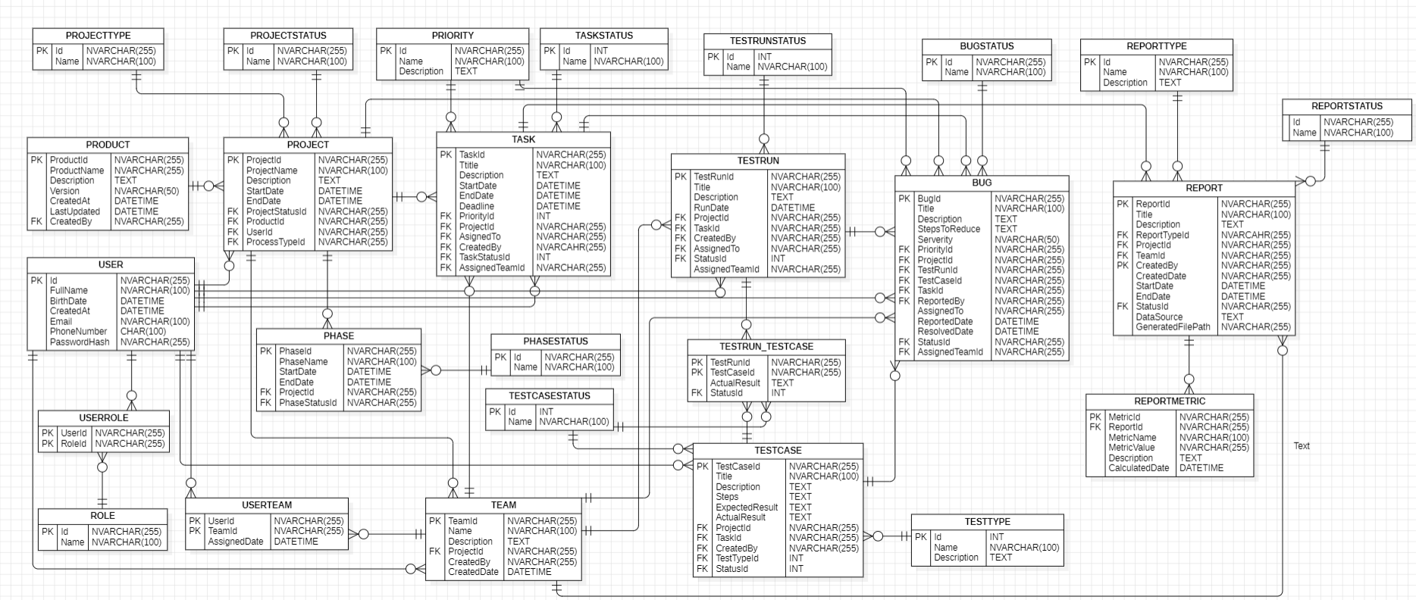
Hình 1.1: Sơ đồ thực thể quan hệ

Sơ đồ Use case
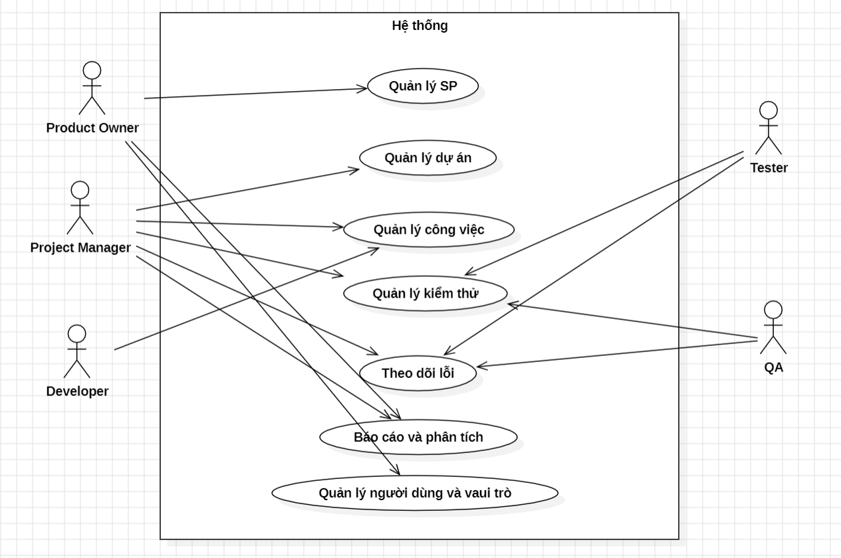
Hình 2.1: Sơ đồ use case tổng quan

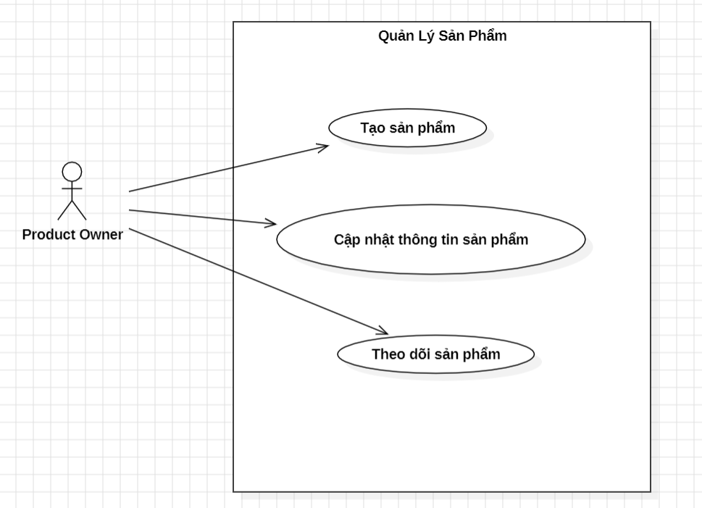
Hình 2.2: Sơ đồ use case quản lý sản phẩm

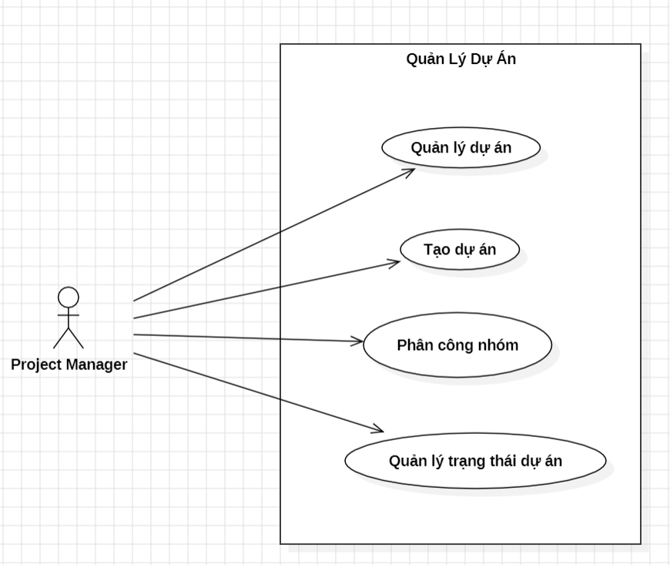
Hình 2.3: Sơ đồ use case quản lý dự án

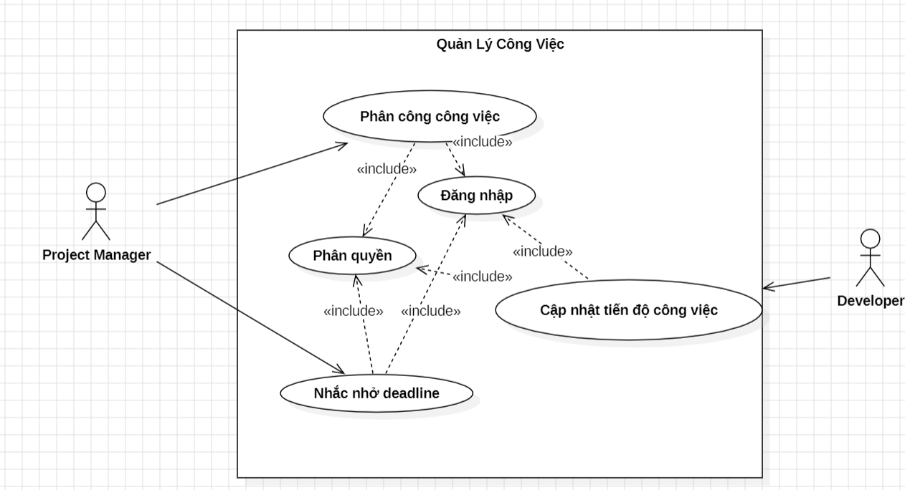
Hình 2.4: Sơ đồ use case quản lý công việc

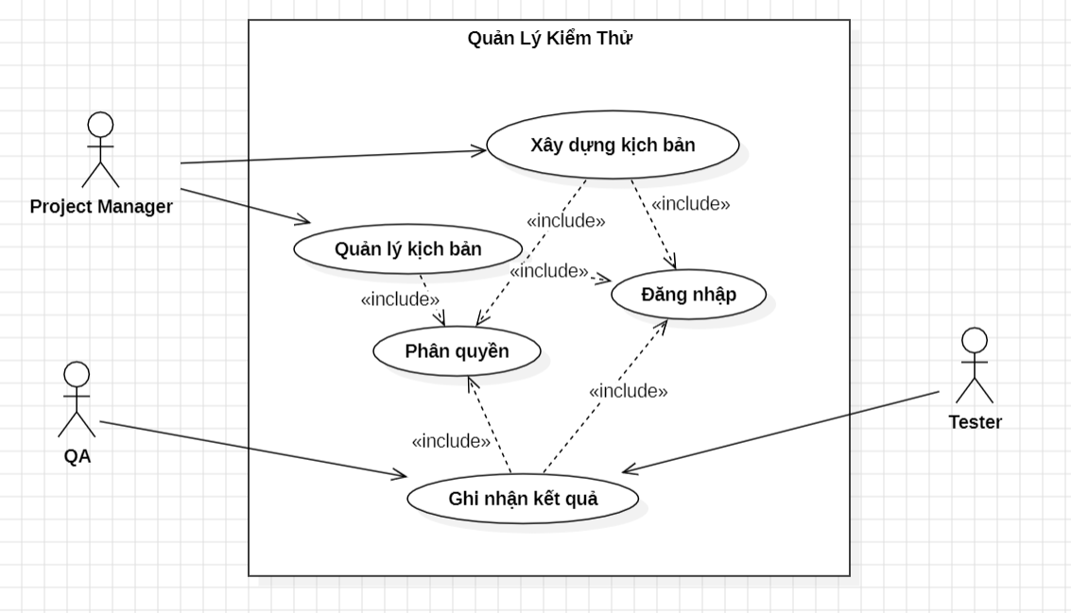
Hình 2.5: Sơ đồ use case quản lý kiểm thử

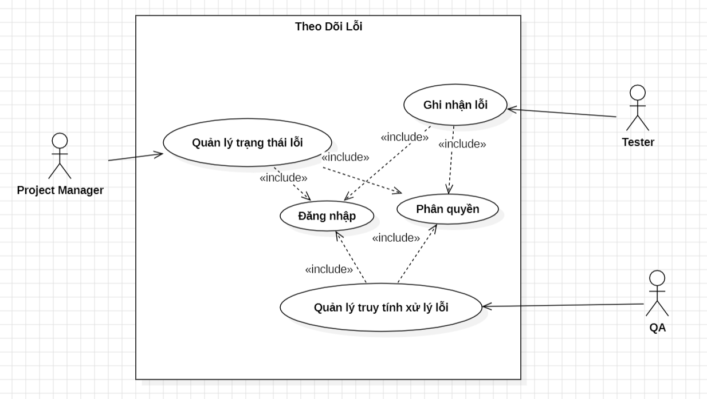
Hình 2.6: Sơ đồ use case theo dõi lỗi

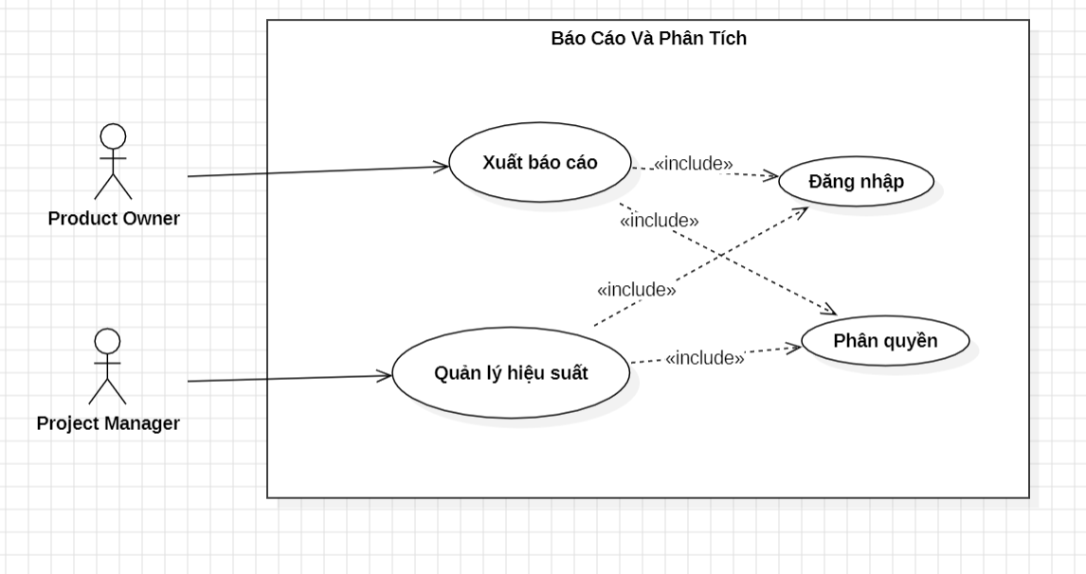
Hình 2.7 Sơ đồ use case báo cáo và phân tích

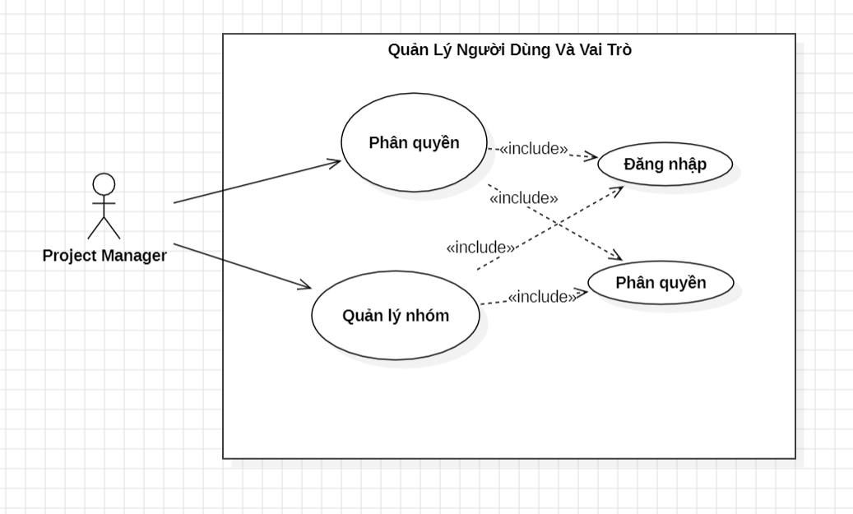
Hình 2.8: Sơ đồ use case quản lý người dung và vai trò

Sơ đồ hoạt động (Acitivity diagram)

Tạo sản phẩm (Quản lý sản phẩm)
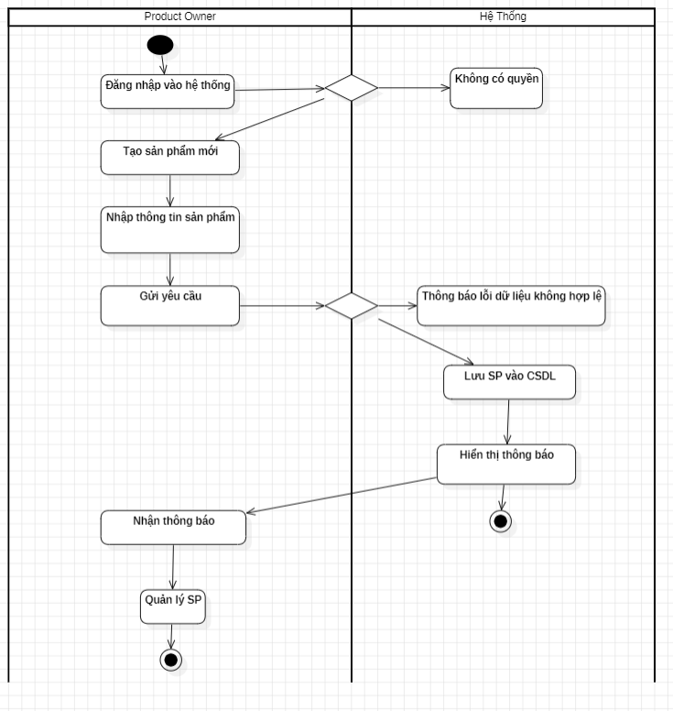
Hình 3.1: Sơ đồ hoạt động – Tạo sản phẩm (Quản lý sản phẩm)

Tạo dự án (Quản lý dự án)
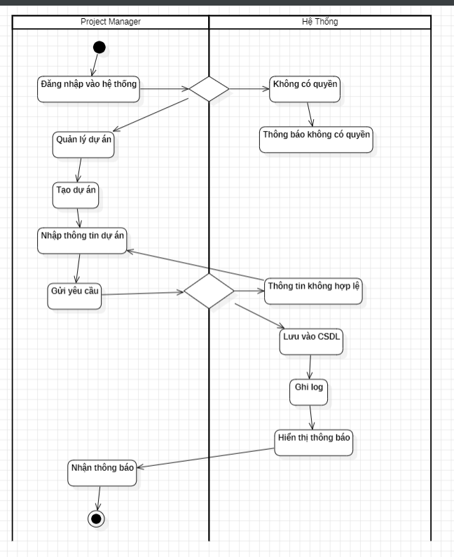
Hình 3.2: Sơ đồ hoạt động – Tạo dự án (Quản lý dự án)

Phân công nhóm (Quản lý dự án)
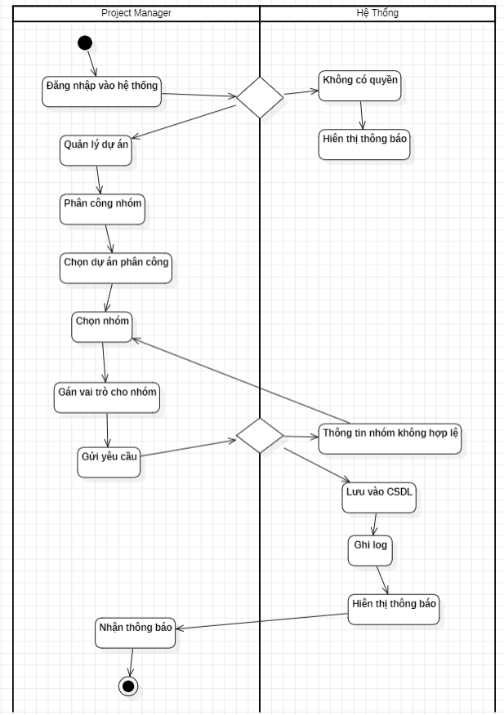
Hình 3.3: Sơ đồ hoạt động – Phân công nhóm (Quản lý dự án)

Quản lý trạng thái dự án (Quản lý dự án)
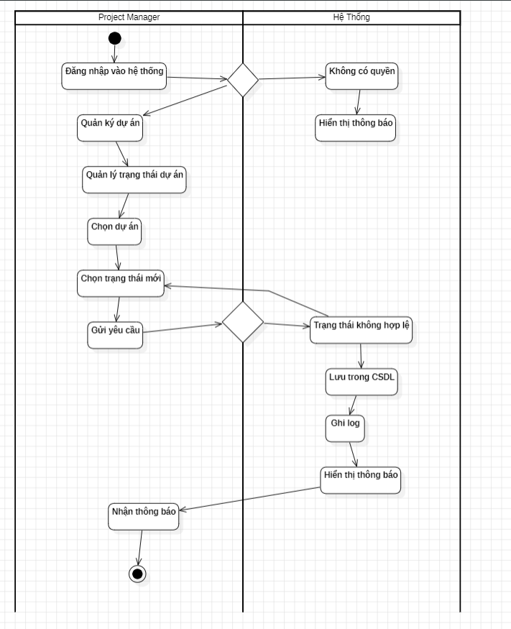
Hình 3.4: Sơ đồ hoạt động – Quản lý trạng thái dự án (Quản lý dự án)

Tạo công việc (Quản lý công việc)

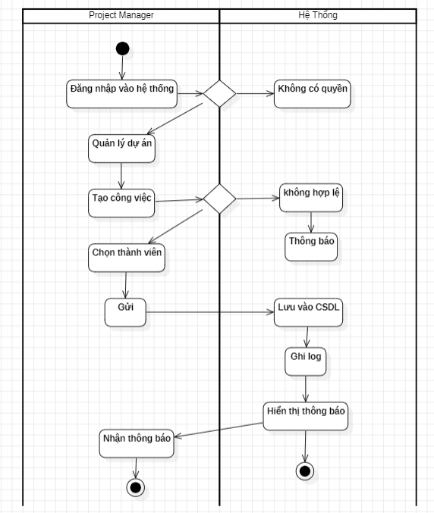
Hình 3.5: Sơ đồ hoạt động – Tạo công việc (Quản lý công việc)

Cập nhật tiến độ công việc (Quản lý công việc)
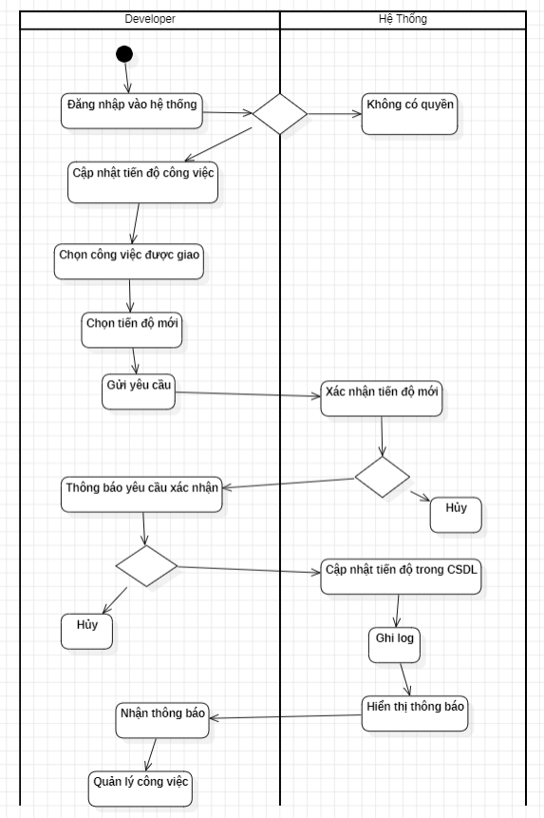
Hình 3.6: Sơ đồ hoạt động - Cập nhật tiến độ công việc (Quản lý công việc)

Nhắc nhở deadline (Quản lý công việc)
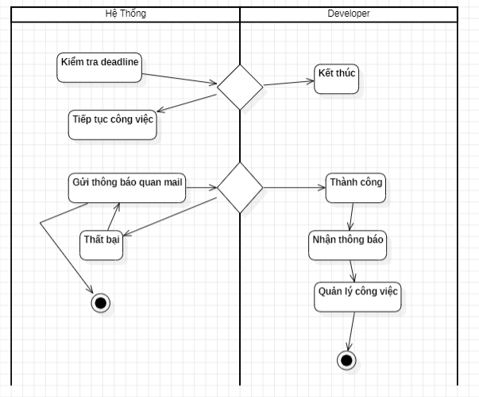
Hình 3.7: Sơ đồ hoạt động - Nhắc nhở deadline (Quản lý công việc)

Quản lý kịch bản kiểm thử (Quản lý kiểm thử)
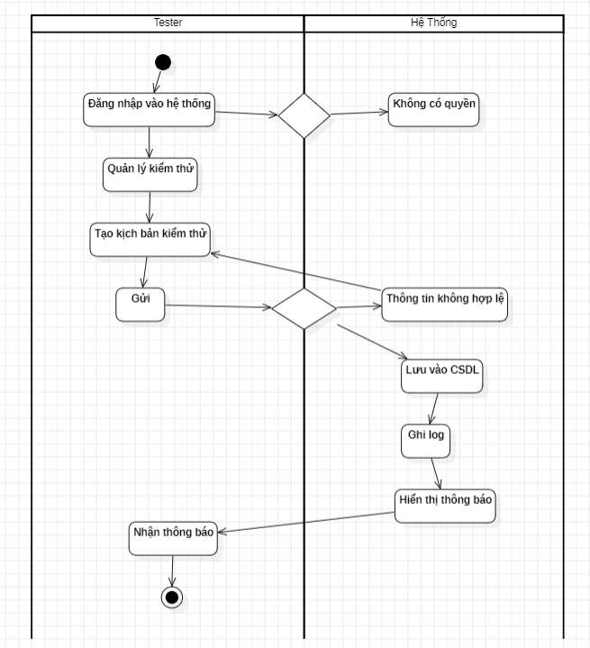
Hình 3.8: Sơ đồ hoạt động - Quản lý kịch bản kiểm thử (Quản lý kiểm thử)

Ghi nhận kết quả kiểm thử (Quản lý kiểm thử)
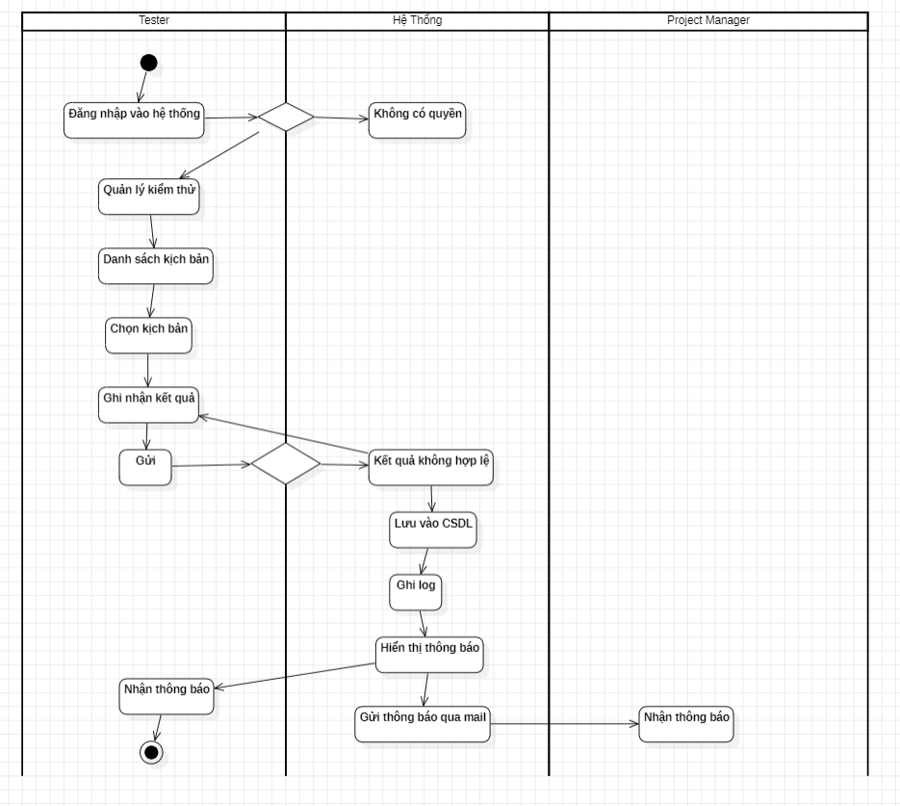Hình 3.9: Sơ đồ hoạt động - Ghi nhận kết quả kiểm thử (Quản lý kiểm thử)

Quản lý trạng thái lỗi (Theo dõi lỗi)
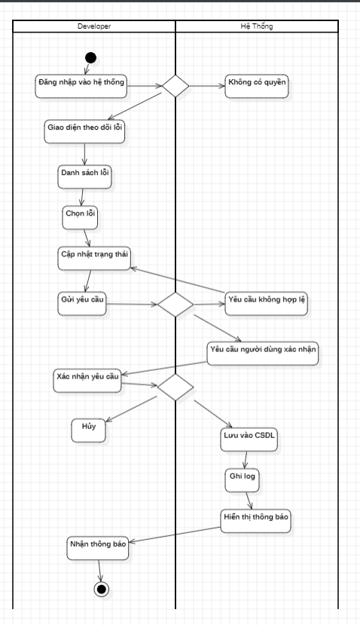
Hình 3.10: Sơ đồ hoạt động - Quản lý trạng thái lỗi (Theo dõi lỗi)

Quản lý quy trình xử lý lỗi (Quản lý lỗi)
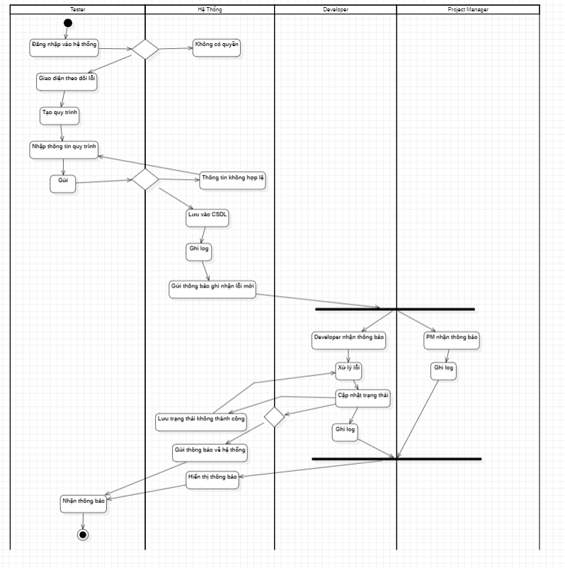
Hình 3.11: Sơ đồ hoạt động - Quản lý quy trình xử lý lỗi (Quản lý lỗi)

Xuất báo cáo tiến độ và hiệu suất (Báo cáo và phân tích)
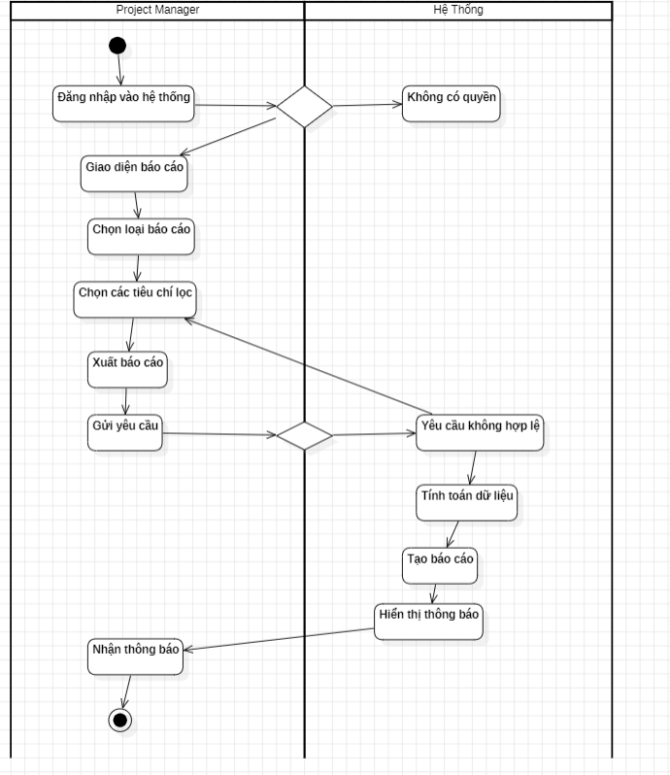
Hình 3.12: Sơ đồ hoạt động - Xuất báo cáo tiến độ và hiệu suất (Báo cáo và phân tích)

Sơ đồ BPMNP

Tạo sản phẩm (Quản lý sản phẩm)
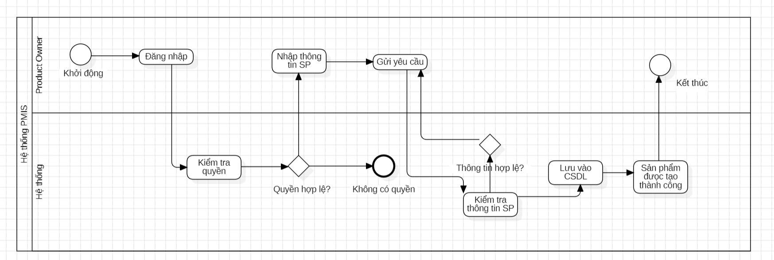
Hình 4.1: Sơ đồ BPMNP – Tạo sản phẩm (Quản lý sản phẩm)

Cập nhật thông tin sản phẩm (Quản lý sản phẩm)
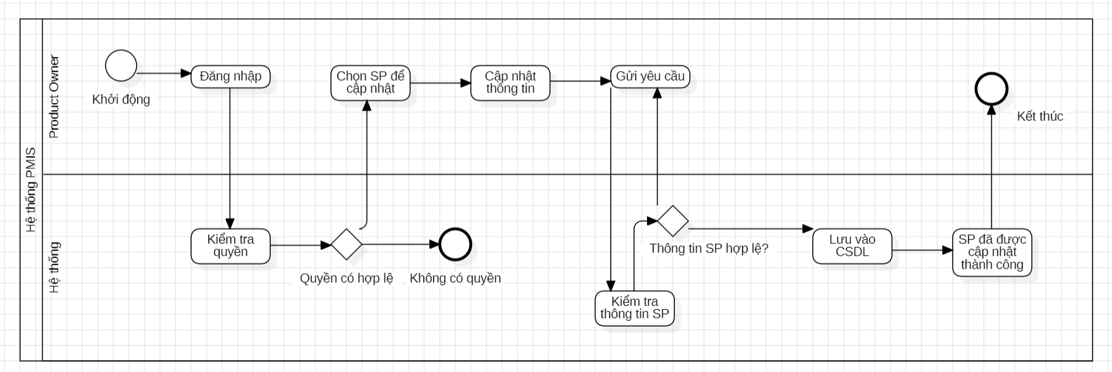
Hình 4.2: Sơ đồ BPMNP – Cập nhật thông tin sản phẩm (Quản lý sản phẩm)

Theo dõi sản phẩm (Quản lý sản phẩm)
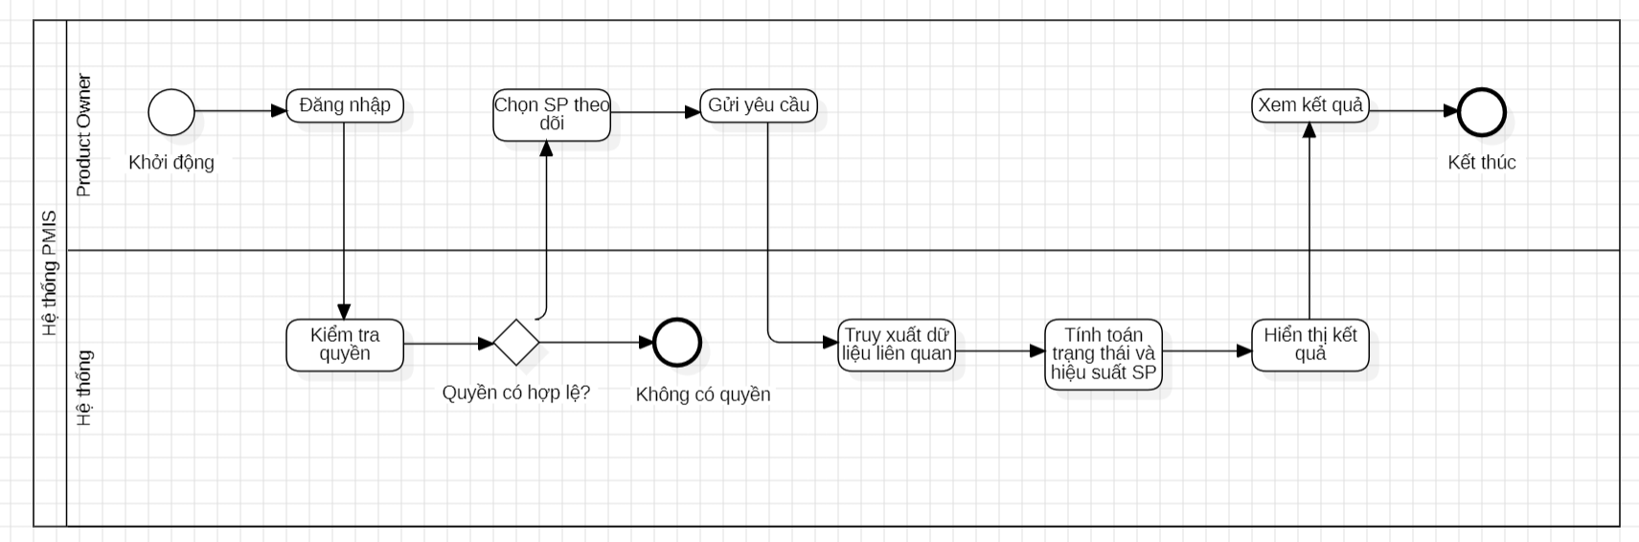
Hình 4.3: Sơ đồ BPMNP – Theo dõi sản phẩm (Quản lý sản phẩm)

Tạo và quản lý dự án (Quản lý dự án)
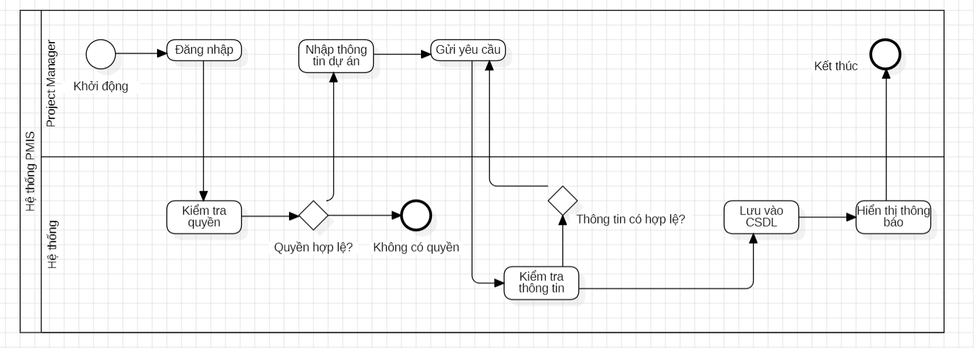
Hình 4.4: Sơ đồ BPMNP – Tạo và quản lý dự án (Quản lý dự án)

Phân công nhóm (Quản lý dự án)
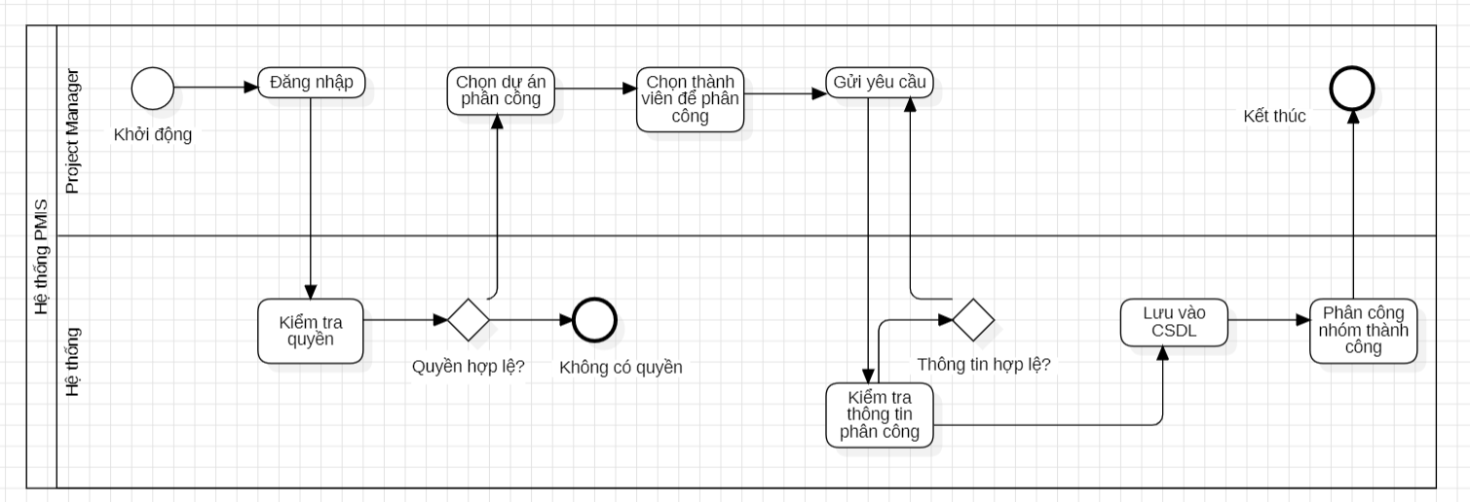
Hình 4.5: Sơ đồ BPMNP – Phân công nhóm (Quản lý dự án)

Quản lý trạng thái dự án (Quản lý dự án)
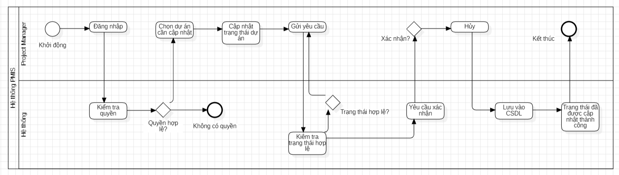
Hình 4.6: Sơ đồ BPMNP – Quản lý trạng thái dự án (Quản lý dự án)

Quản lý công việc (Quản lý công việc)
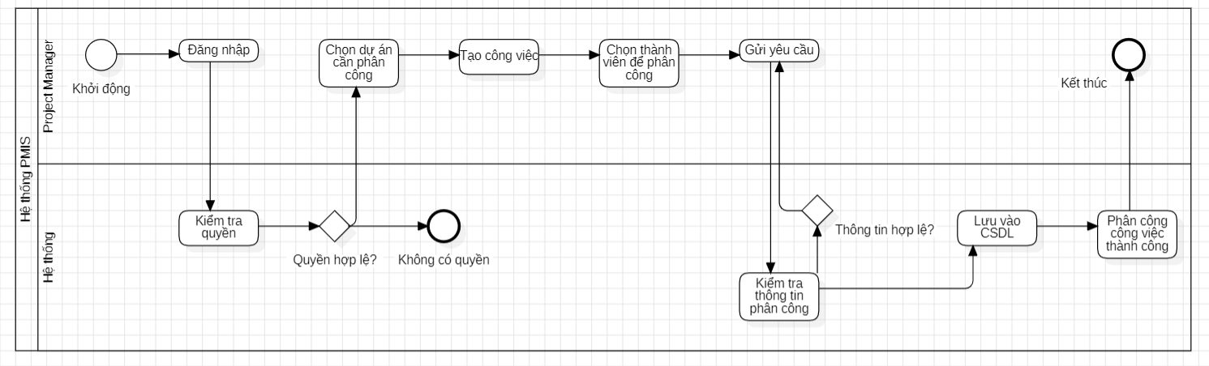
Hình 4.7: Sơ đồ BPMNP - Quản lý công việc (Quản lý công việc)

Cập nhật tiến độ công việc (Quản lý công việc)

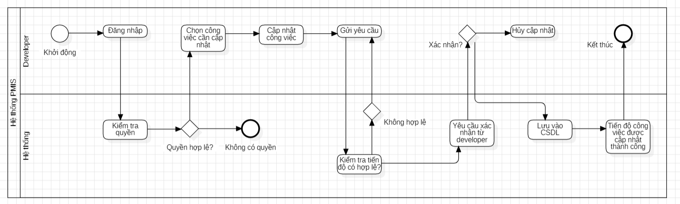
Hình 4.8: Sơ đồ BPMNP - Cập nhật tiến độ công việc (Quản lý công việc)

Nhắc nhở deadline (Quản lý công việc)
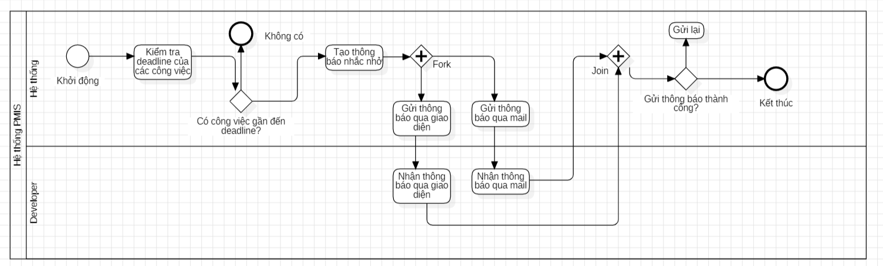
Hình 4.9: Sơ đồ BPMNP - Nhắc nhở deadline (Quản lý công việc)

Quản lý kịch bản kiển thử (Quản lý kiểm thử)
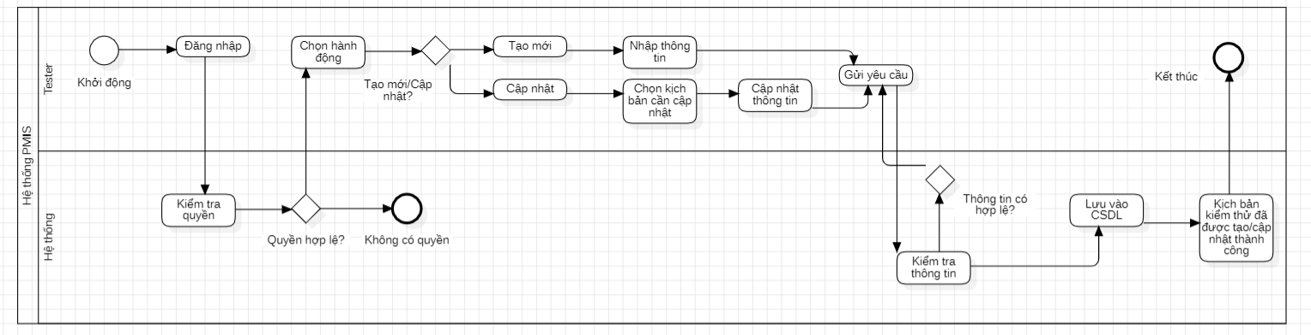
Hình 4.10: Sơ đồ BPMNP - Quản lý kịch bản kiển thử (Quản lý kiểm thử)

Ghi nhận kết quả kiển thử (Quản lý kiểm thử)
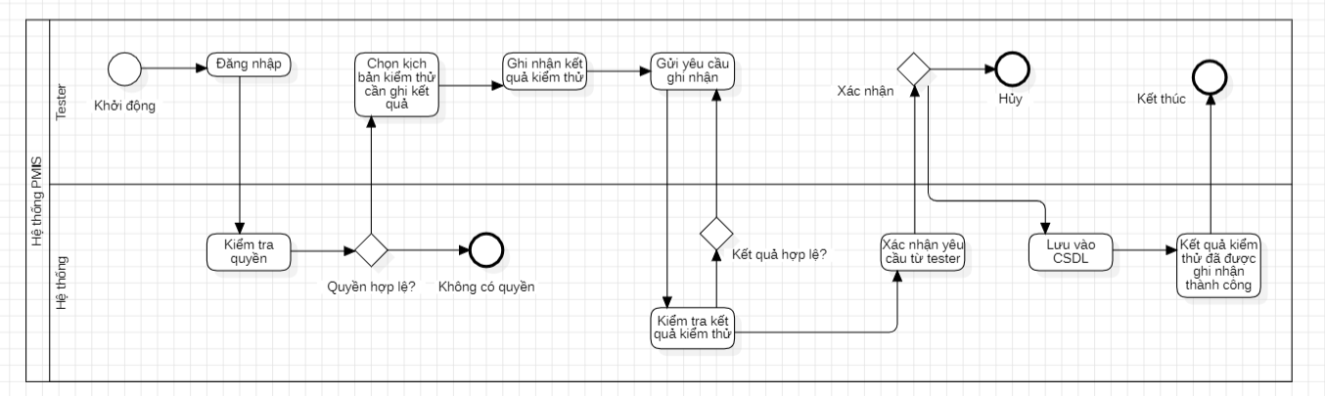
Hình 4.11: Sơ đồ BPMNP - Ghi nhận kết quả kiển thử (Quản lý kiểm thử)

Quản lý trạng thái lỗi (Theo dõi lỗi)
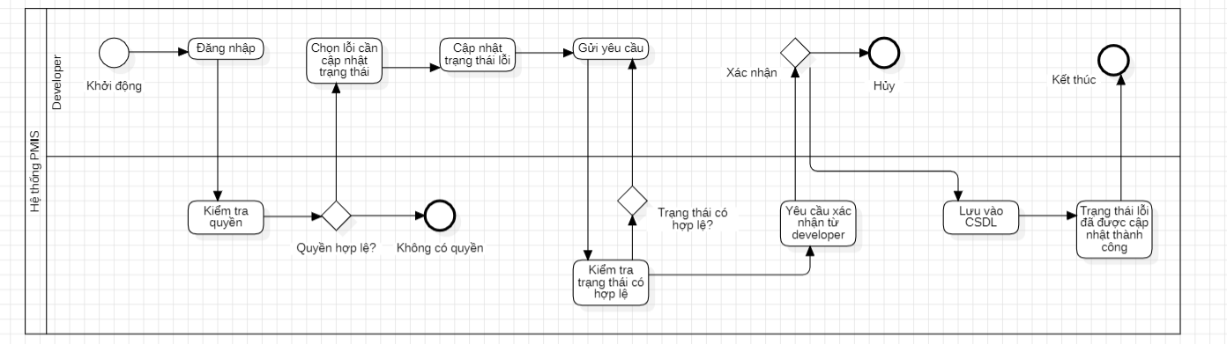
Hình 4.12: Sơ đồ BPMNP - Quản lý trạng thái lỗi (Theo dõi lỗi)

Quản lý quy trình xử lý lỗi (Theo dõi lỗi)
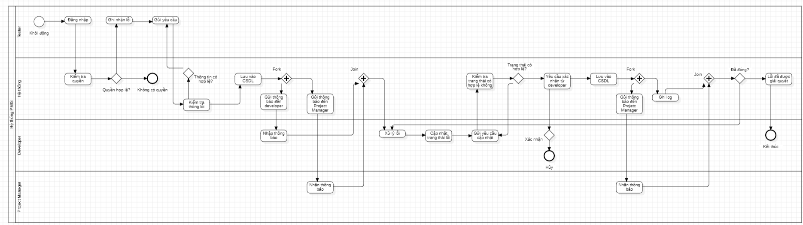
Hình 4.13: Sơ đồ BPMNP - Quản lý quy trình xử lý lỗi (Theo dõi lỗi)

Xuất báo và phân tích (Báo cáo và phân tích)
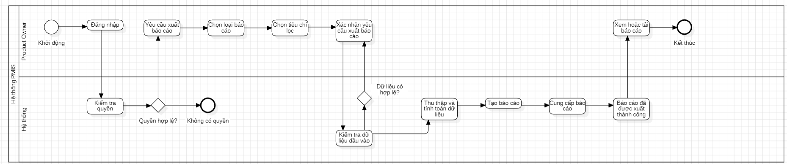
Hình 4.14: Sơ đồ BPMNP - Xuất báo và phân tích (Báo cáo và phân tích)

Phân quyền người dùng (Quản lý người dung và vai trò)
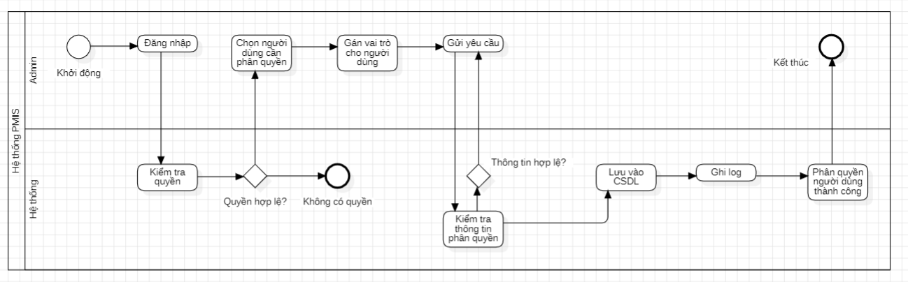
Hình 4.15: Sơ đồ BPMNP - Phân quyền người dùng (Quản lý người dung và vai trò)

Quản lý nhóm (Quản lý người dung và vai trò)
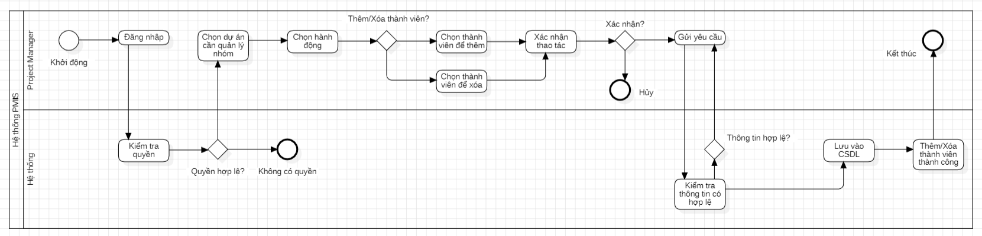
Hình 4.16: Sơ đồ BPMNP - Quản lý nhóm (Quản lý người dung và vai trò)

Sơ đồ DFD

Sơ đồ DFD mức 0
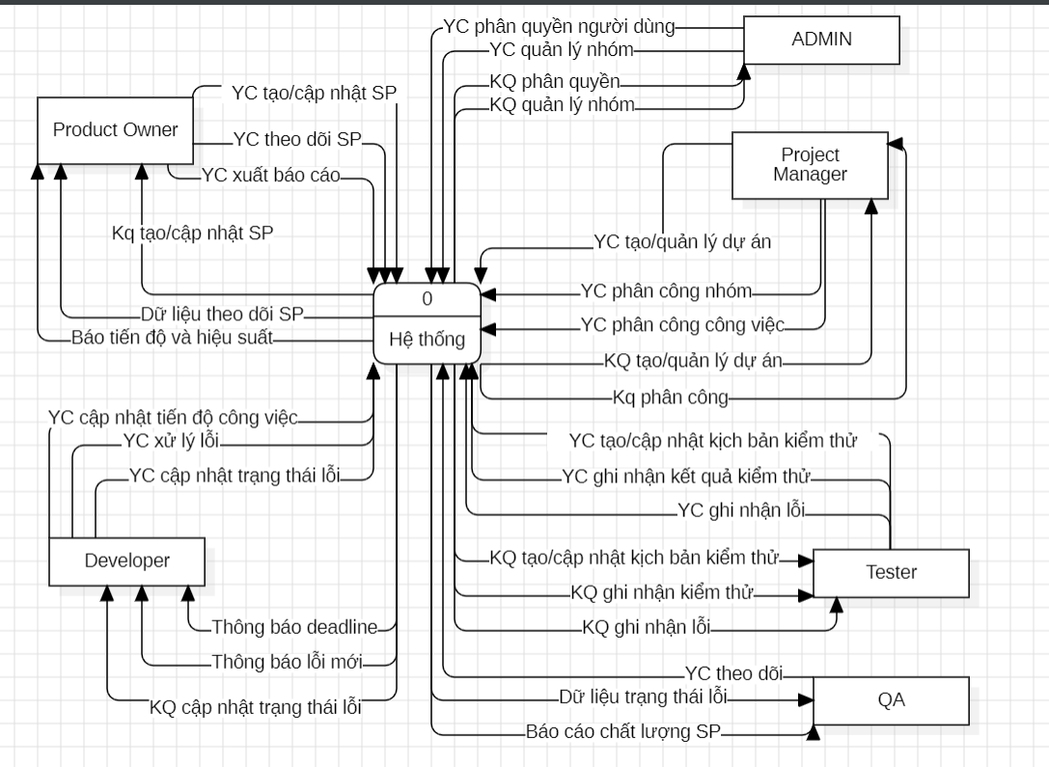
Hình 5.1: Sơ đồ DFD mức 0

Sơ đồ DFD mức 1
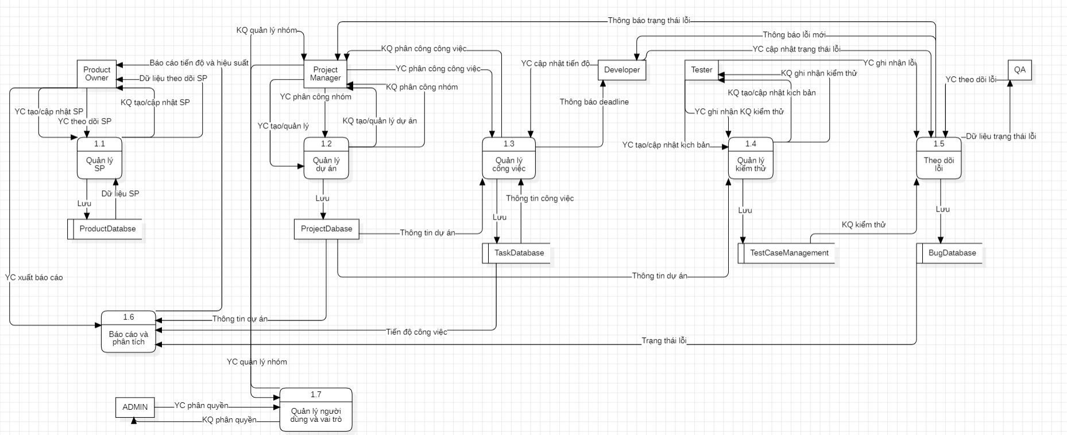
Hình 5.2: Sơ đồ DFD mức 2

Sơ đồ CDM

Sơ đồ CDM
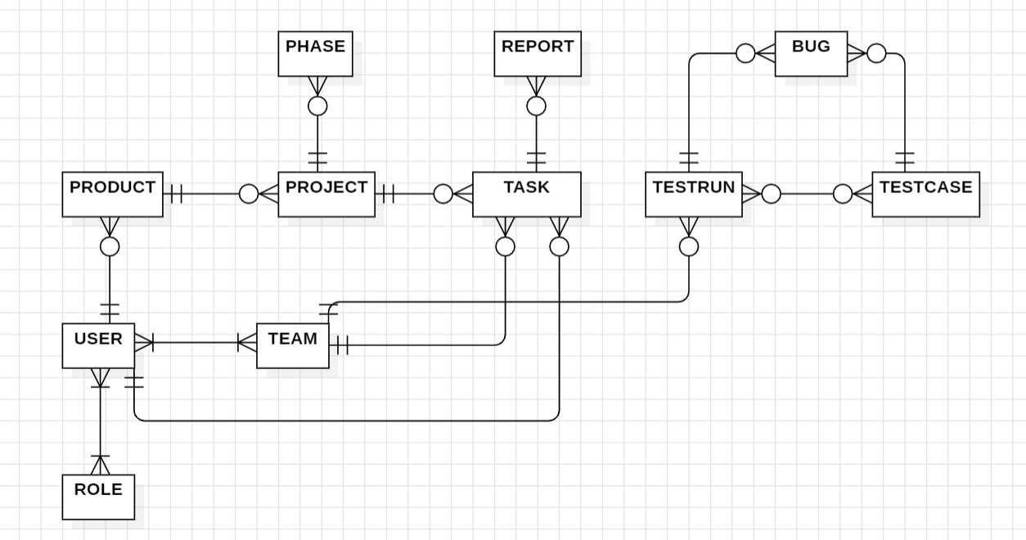
Hình 6.1: Sơ đồ CDM

